Acuerdos de Clases
Propósito:
El énfasis de esta experiencia de aprendizaje es explorar más a fondo la idea de la amabilidad y cómo todos la necesitamos y nos beneficiamos de ella mediante la creación de una lista de acuerdos en el aula, mutuamente acordada, que apoyará un entorno de aprendizaje seguro y productivo. La creación de acuerdos por parte de los estudiantes les ayuda a explorar la amabilidad de una manera directa que muestra las claras implicaciones de nuestra necesidad de ésta en el contexto de un espacio compartido con otros.
También aumenta su propia inversión en lo que se considera un comportamiento constructivo y no constructivo en el aula, ya que pueden ver cómo los elementos de la lista influyen directamente en sí mismos y en los demás. También orienta a los estudiantes a prestar atención a la realidad de la presencia de los demás y sus sentimientos y necesidades.
RESULTADOS DEL APRENDIZAJE:  Los estudiantes:  - Explorarán varias implicaciones prácticas de nuestra necesidad de amabilidad en cómo actuamos los unos con los otros.  - Identificarán acuerdos que puedan ayudar a crear un aula amable y solidaria. | Componente  Conciencia Interpersonal  
DURACIÓN  45 minutos, divididos en dos días si es posible (30 minutos el día 1; 15 minutos el día 2) | MATERIALES REQUERIDOS  - Un pedazo de cartulina lisa que se pueda colgar en la pared con el encabezado “En nuestra aula acordamos…”  - Una pizarra o una segunda cartulina para ideas varias en borrador.  - Marcadores.

CHEQUEO| 3 minutos
Diapositiva 2: CHEQUEO  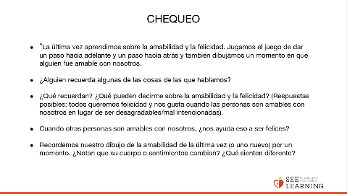 | Pauta Sugerida  - “La última vez aprendimos sobre la amabilidad y la felicidad. Jugamos el juego de dar un paso hacia adelante y un paso hacia atrás y también dibujamos un momento en que alguien fue amable con nosotros.  - ¿Alguien recuerda algunas de las cosas de las que hablamos?  - ¿Qué recuerdan? ¿Qué pueden decirme sobre la amabilidad y la felicidad? (Respuestas posibles: todos queremos felicidad y nos gusta cuando las personas son amables con nosotros en lugar de ser desagradables/mal intencionadas).  - Cuando otras personas son amables con nosotros, ¿nos ayuda eso a ser felices?  - Recordemos nuestro dibujo de la amabilidad de la última vez (o uno nuevo) por un momento. ¿Notan que su cuerpo o sentimientos cambian? ¿Qué sienten diferente?””

ACTIVIDAD DE COMPRENSIÓN: Creando los Acuerdos de Clases (24 minutos)
Descripción General
- Los estudiantes considerarán qué contribuiría a la felicidad y a la amabilidad en el aula, y harán una lista de los acuerdos en el aula.

Contenido/Comprensiones a ser Exploradas
- Todos queremos amabilidad y felicidad.
- Existen acciones específicas que podemos realizar para apoyar la felicidad de cada uno
Materiales
- Cartulina o pizarra blanca
- Marcadores
Instructiones
- Pregunte a los estudiantes qué podemos acordar hacer unos con otros para tener un aula divertida, segura, comprensiva y feliz.
- Registre muchas sugerencias y comience a hacer una lista en una pizarra o en la cartulina de borrador para que todos los estudiantes puedan verla. Si es necesario, puede animar a los estudiantes con posibles ideas, tales como:
- ser amables
- divertirse
- no hacer bullying/no molestar/no burlarse
- ayudarse unos a otros
- compartir/tomar turnos
- mostrar respeto unos a otros
- escuchar a los demás • no ser desagradables/molestos
- no gritar
- pedir ayuda
- prestar atención
- disculparse
Recomendaciones para la Enseñanza
- Puede permitir que cualquier estudiante responda las preguntas de seguimiento, no sólo el que hizo la sugerencia inicial.

Diapositiva 3: Creando los Acuerdos de Clases  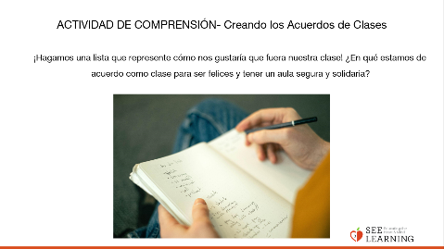 | Pauta Sugerida  - Intentemos hacer una lista de cómo nos gustaría que fuera nuestra clase.  - Todos queremos ser felices, eso es algo que todos tenemos en común.  - Y vimos que una cosa que nos hace más felices es cuando las personas son amables con nosotros.  - Entonces, la amabilidad podría ser una de las cosas que pondríamos en la lista. ¿Qué opinan?  - ¿Qué más podríamos poner en la lista que acordemos hacer como clase para que podamos estar felices y tener un aula segura y comprensiva?  - Cuando un estudiante sugiere algo, utilícelo como una oportunidad para que todos profundicen en el tema alentándolos con una o dos preguntas como:  - ¿Qué significa eso?  - ¿Cómo se ve eso?  - ¿Qué pasaría si todos lo hiciéramos?  - ¿Qué pasaría si no lo hiciéramos? [Continúe con este proceso mientras el tiempo lo permita]

ACTIVIDAD DE COMPRENSIÓN: Creando los Acuerdos en el Aula, parte 2 - (15 minutos (otro día, si es posible)
Descripción General

Los estudiantes continuarán considerando lo que contribuiría a la felicidad y amabilidad en el aula y harán una lista de los acuerdos en el aula.

Contenido/Comprensiones a ser Exploradas

- Todos queremos amabilidad y felicidad.
- Existen acciones específicas que podemos realizar para apoyar la felicidad de los demás.
Materiales

- Cartulina o pizarra blanca.
- Marcadores.
- La lista de la actividad anterior
Instructiones
- Juntos, agrupen los acuerdos y escríbanlos en la cartulina que tenga el encabezado: “En nuestra aula acordamos…”
  - Para esto, es importante que los acuerdos sean acciones afirmativas, como “Ser amables” o “Ser atentos” o “Pedir ayuda cuando la necesitemos”.
- Lean juntos los acuerdos en voz alta.
- Es útil para los niños firmar la lista de acuerdos y colgarla en el aula.
- Recuerde a los estudiantes que los acuerdos se están haciendo para que nos sintamos más felices y seguros aquí en nuestra aula.
Recomendaciones para la Enseñanza
- Si es posible, complete esta actividad de comprensión el día posterior a la primera actividad. Los estudiantes a menudo necesitan tiempo para asimilar y procesar las ideas sobre sus acuerdos; a veces, incluso se les ocurren más ideas la próxima vez que se sientan juntos.
- Si puede completar esta actividad un día después de la primera, use el chequeo que se proporciona a continuación para comenzar.
Diapositiva 4: Creando los Acuerdos en el Aula  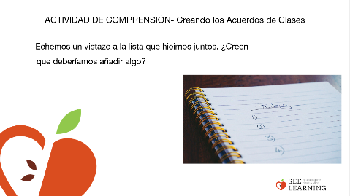 | Pauta Sugerida  - Tal vez podamos juntar algunas ideas si son similares, de modo que podamos determinar algunos acuerdos principales que podamos recordar.  - En esta hoja dice: “En nuestra aula acordamos...” Por lo tanto, podemos poner nuestros acuerdos abajo de eso y formarlos a partir de la lista que acabamos de crear.  - Me pregunto si estas ideas de acuerdos deben ir juntas. • Y podemos escribirlas de esta forma, “Ser amables…”  - [Continúe este proceso según lo permita el tiempo]  - Ahora hemos acordado algunas cosas que podemos hacer entre nosotros.  - Vamos a echarles un vistazo y leerlas en voz alta juntos.  - Intentaremos hacer esto por nosotros mismos para sentirnos más felices y seguros aquí en nuestra aula.  - Sigamos pensando en esta lista hasta que nos volvamos a ver, ya que podríamos tener más cosas que agregar.”

REVISIÓN (3 minutos)
Diapositiva 5: Debrief  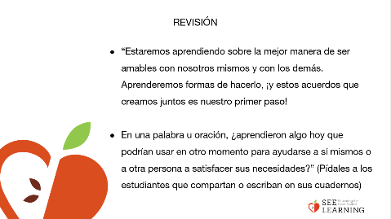 | Pauta Sugerida  - Este año vamos a aprender sobre la mejor manera de ser amables con nosotros mismos y con los demás. Aprenderemos formas de hacerlo, ¡y estos acuerdos que creamos juntos es nuestro primer paso!  - En una palabra, u oración, ¿aprendieron algo hoy que podrían usar en otro momento para ayudarse a sí mismos o a otra persona a satisfacer sus necesidades?” (Pídales a los estudiantes que compartan o escriban en sus cuadernos).

